舞蹈 社团活动记录

活动过程 | 时间：4月 1日 | 地点：舞蹈房 | 人数：30
具  体  内  容 | 1成员点名，组织教学  2学习舞蹈《十一点半》  3师生共同观看范例视频  4 学习动作  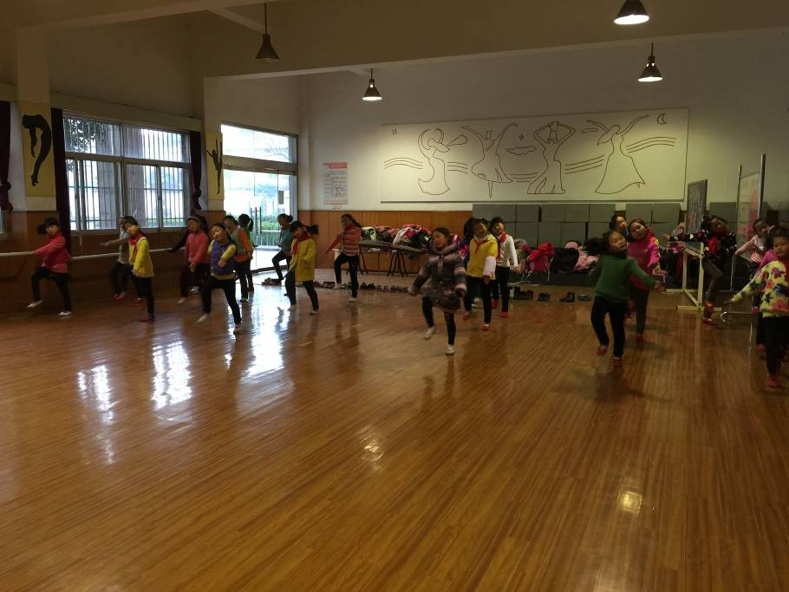
备
注

舞蹈 社团活动记录

活动过程 | 时间：4月3日 | 地点：舞蹈房 | 人数：30
具  体  内  容 | - 成员点名  （1）确定把杆位置  （2）复习右前腿  要求：开、绷、直。  （3）纠正错误  - 结束，学生换衣服  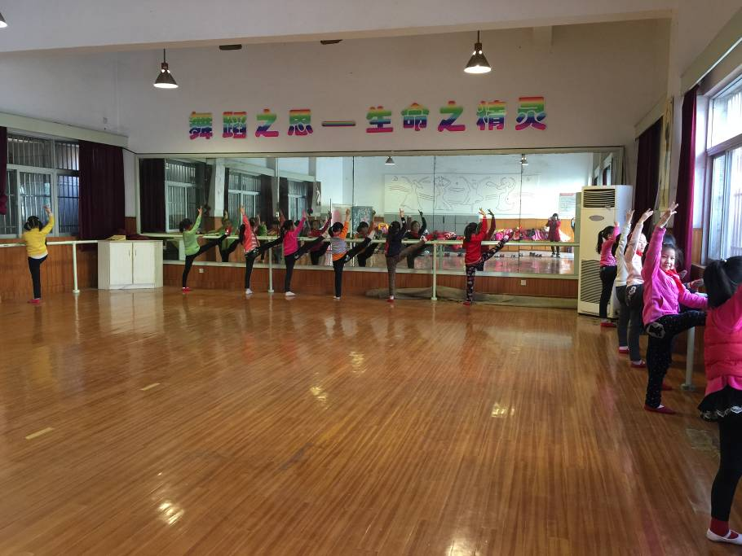
备
注

舞蹈 社团活动记录

活动过程 | 时间：4月8日 | 地点：舞蹈房 | 人数：30
具  体  内  容 | - 成员点名  （1）确定把杆位置  （2）复习右前腿  要求：开、绷、直。  （3）纠正错误  （4）加强训练，压下去保持一分钟  2、 结束，学生换衣服  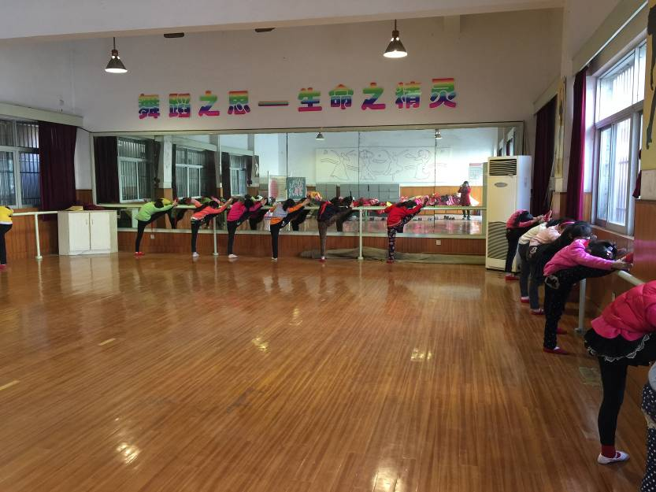
备
注

舞蹈 社团活动记录

活动过程 | 时间：4月10日 | 地点：舞蹈房 | 人数：30
具  体  内  容 | 1、成员点名，组织教学  2、学习压后腿  （1）确定把杆位置  （2）提出把杆要求：开 绷 直  （3）压后腿：背对把杆，并腿站立，手扶把杆。左腿支撑，右腿提起，脚背搁在把杆上，脚面绷直。上体后屈，并做振压动作。左右腿交替进行。髋部、腰部和颈部可以得到练习。  （4）要求：双腿直膝，支撑脚要全脚着地，脚趾抓地，挺胸，展髋，腰后展。做这个练习时两腿容易弯曲，因此可请同伴帮忙顶起自己被压腿的膝盖，用一只手下压腰、髋，帮助把腰挺直。  （5）跟音乐配合，要求同压前腿。  （6）纠正不足，再跟音乐做一遍  3、结束教学  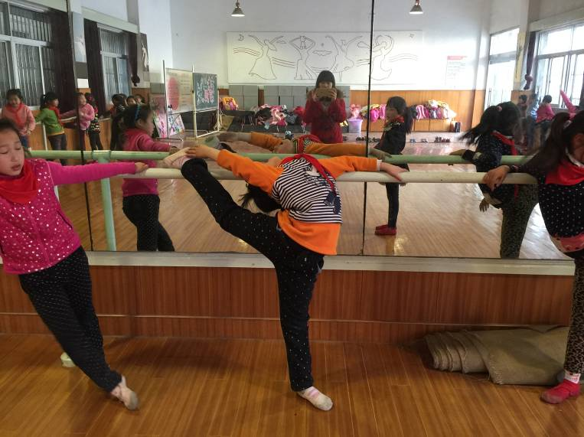
备
注

舞蹈 社团活动记录

活动过程 | 时间：4月15日 | 地点：舞蹈房 | 人数：30
具  体  内  容 | 1成员点名，组织教学  2学习舞蹈《十一点半》  3师生共同观看范例视频  4 学习动作  5 分组自由练习  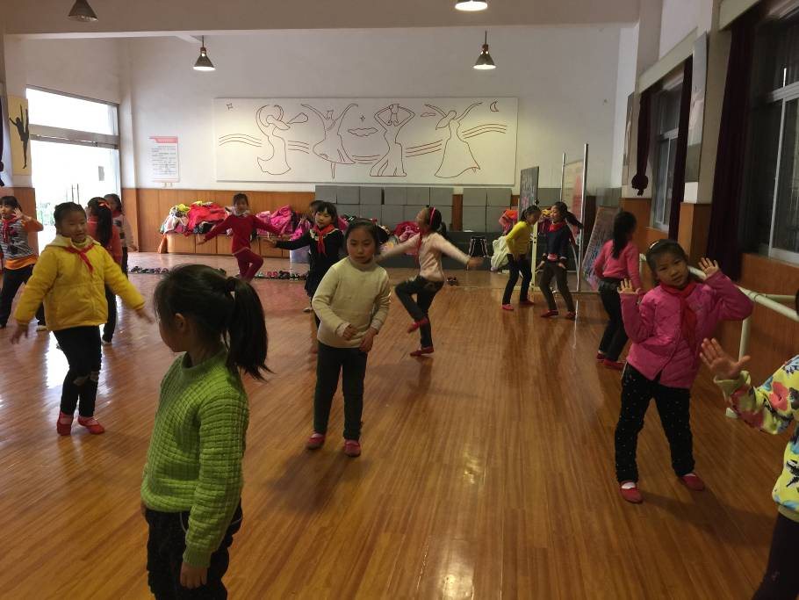
备
注

舞蹈 社团活动记录

活动过程 | 时间：4月17日 | 地点：舞蹈房 | 人数：30
具  体  内  容 | 1成员点名，组织教学  2学习舞蹈《十一点半》  3师生共同观看范例视频  4 学习动作  5 分组自由练习  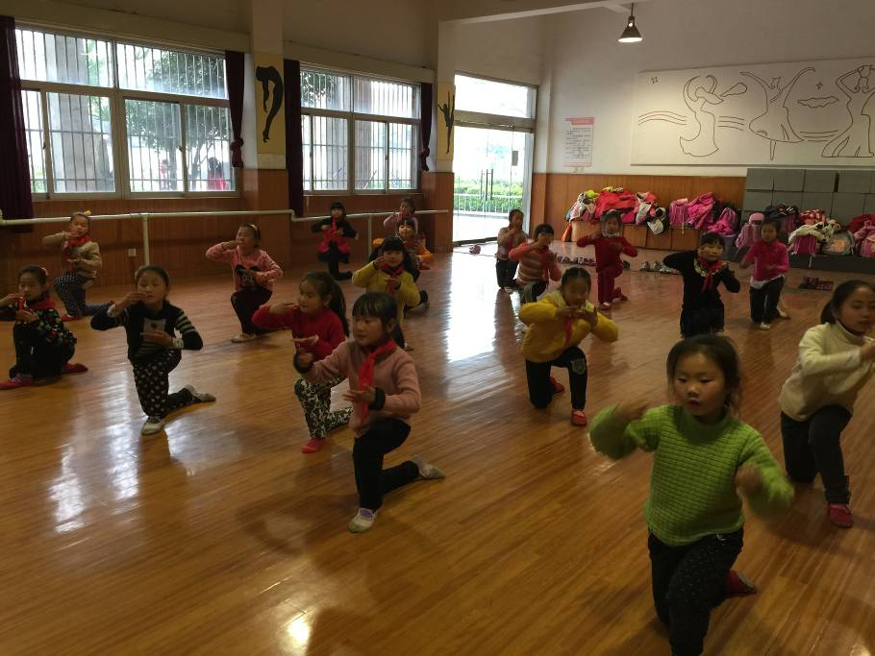
备
注

舞蹈 社团活动记录

活动过程 | 时间：4月 22 日 | 地点：舞蹈房 | 人数：30
具  体  内  容 | 1成员点名，组织教学  2学习舞蹈《十一点半》  3师生共同观看范例视频  4 学习动作  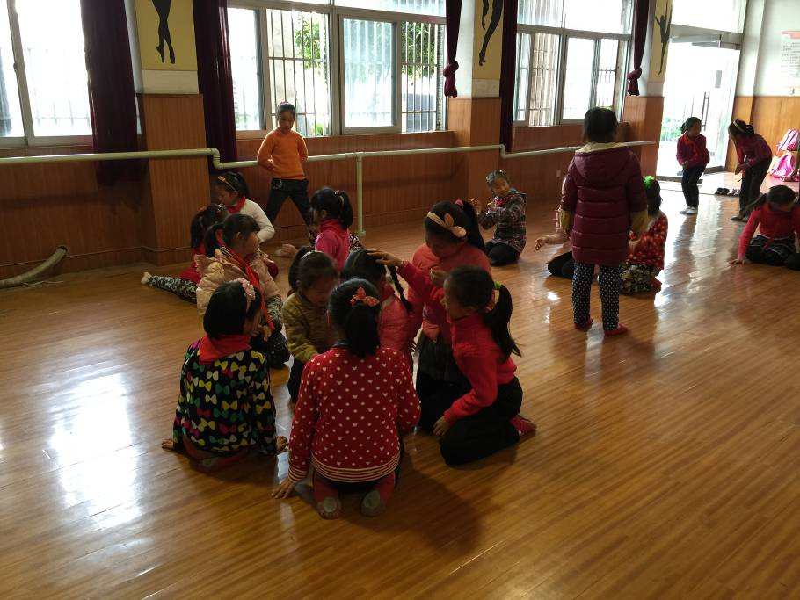
备
注

舞蹈 社团活动记录

活动过程 | 时间：4月24日 | 地点：舞蹈房 | 人数：30
具  体  内  容 | 1、成员点名，组织教学  2、复习竖叉  （1）确定地面位置  （2）提出地面要求：开 绷 直  （3）竖叉：将两腿劈开分别位于身体前后，呈180°角。  （4）要求：膝盖不弯曲，脚背绷直。  （5）无法呈180°的同学由同伴帮忙压。  （6）纠正不足。  4、结束教学  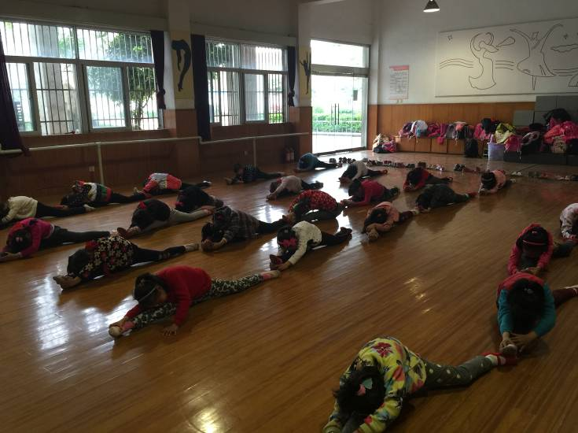
备
注

舞蹈 社团活动记录

活动过程 | 时间：4月29日 | 地点：舞蹈房 | 人数：30
具  体  内  容 | 1、成员点名，组织教学  2、复习压后腿  （1）确定把杆位置  （2）提出把杆要求：开 绷 直  （3）跟音乐配合，要求同压前腿。  （4）纠正不足，再跟音乐做一遍  3、结束教学  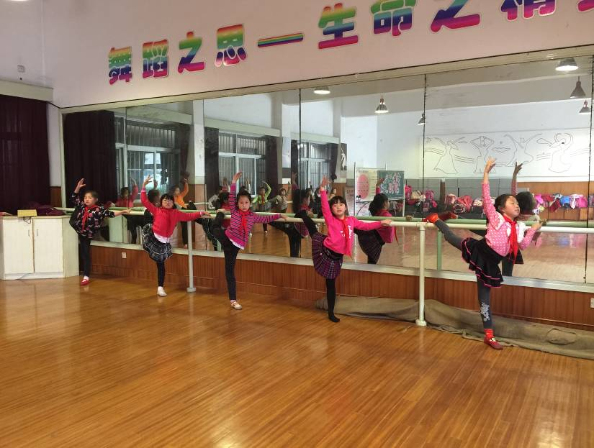
备
注

